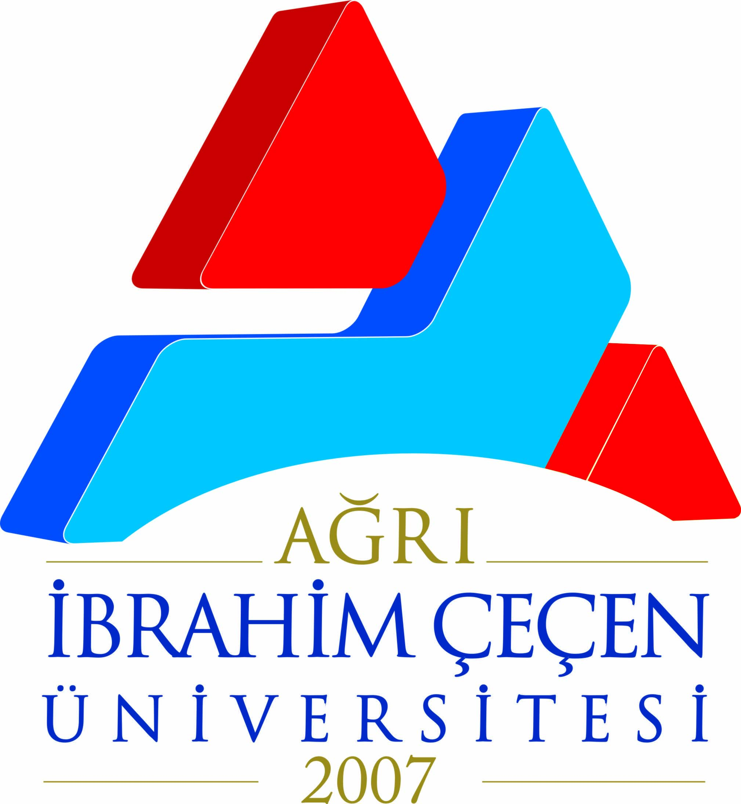 | T.C.  AĞRI İBRAHİM ÇEÇEN ÜNİVERSİTESİ  Personel Daire Başkanlığı
ÖĞRETİM GÖREVLİSİ/D ( )
ÖĞRETİM GÖREVLİSİ/U ( )
ARAŞTIRMA GÖREVLİSİ
GÖREV SÜRESİ UZATMA FORMU
1.KİMLİK BİLGİLERİ
TC Kimlik No
Adı Soyadı
Doğum Yeri /Tarihi
İmzası
2.KADRO BİLGİLERİ
Bölümü
Anabilim Dalı / Pr.
Unvanı / Kadro Derecesi
Öğretim Görevlisi(D)
Öğretim Görevlisi(U)
Araştırma Görevlisi Olarak Üniversitemize İlk Atandığı Tarih (Gün/Ay/Yıl)
Öğretim Görevlisi(D)
Öğretim Görevlisi(U)
Araştırma Görevlisi Olarak Hizmet Yılı
3.ÖĞRENİM/DİSİPLİN DURUMU
Lisans Eğitimi
Lisansüstü Eğitimi
Yabancı Dil Düzeyi
Askerlik Durumu | a) Yapmıştır. | b) Muaftır.
Askerlik Durumu | c) Tecillidir. | d) Yapmamıştır.
Soruşturma | a) Geçirmiştir
Soruşturma | b) Geçirmemiştir
Soruşturma | c) Soruşturma devam etmektedir.

4. SON BİR YILDA VERDİĞİ/YARDIMCI OLARAK GÖREV ALDIĞI DERSLER
20……… - 20…….. ÖĞRETİM YILI/ ……………………………… DÖNEMİ
 | DERSİN ADI | T | U | K | ÖĞRENCİ SAYISI
 | TOPLAM
 | GENEL KREDİ TOPLAMI
 | ÖĞRENCİ SAYISI GENEL TOPLAM

……………………………..ÖĞRETİM YILI/ …………………………DÖNEMİ
 | DERSİN ADI | T | U | K | ÖĞRENCİ SAYISI
 | TOPLAM
 | GENEL KREDİ TOPLAMI
 | ÖĞRENCİ SAYISI GENEL TOPLAM

5.SON BİR YILDAKİ BİLİMSEL ve AKADEMİK ÇALIŞMALARI ve YAYINLARI
ÇALIŞMANIN/ YAYININ YILI | ÇALIŞMANIN/YAYININ KÜNYESİ | ÇALIŞMANIN/ YAYININ YAYINLANDIĞI YER

6. SON BİR YILDA YAPTIĞI DİĞER FAALİYETLER (BAĞLI OLDUĞU BÖLÜM VEYA FAKÜLTE TARAFINDAN GÖREVLENDİRİLDİĞİ AKADEMİK VEYA İDARİ GÖREV VE FAALİYETLER)
GÖREVLENDİRİLME TARİHİ | GÖREVLENDİRİLDİĞİ/YAPTIĞI FAALİYET | GÖREVLENDİRİLDİĞİ/YAPTIĞI FAALİYETİN YERİ

Yukarıdaki bilgilerin doğru olduğunu onaylarım. ………./……../………..

Adı ve Soyadı
İmza

Yukarıda açık kimliği ve faaliyetleri belirtilen Bölümümüz Öğretim Görevlisi(D) / Öğretim Görevlisi(U)/ Araştırma Görevlisi ‘nin verdiği bilgiler doğrudur. İlgili Öğretim Görevlisi(D) / Öğretim Görevlisi(U) / Araştırma Görevlisi;

[ ] bölümümüz için yararlı ve görev süresinin uzatılması uygundur.
[ ] görev süresinin uzatılması uygun değildir.

………/………/……......

Bölüm Başkanı
(Adı Soyadı ve İmzası)

